會展行銷人才培訓班報名簡章
課程名稱 | 會展行銷人才培訓班
上課地點/時間 | ■ 上課地點：財團法人農業科技研究院竹南院區141演講廳(350苗栗縣竹南鎮科東二路52號)  ■ 開課日期：103年5月8、9、15、16、22、23、30日及6月9日/09:00~16:30(計48小時)。
課程目標 | 為使國內農企業對國際農業技術商展運作之瞭解，行政院農業委員會特委託財團法人農業科技研究院執行「農業育成及國際化人才培訓計畫」，冀藉由會展行銷人才之培育，強化農產業拓展國際化貿易業務時，對國際商展、展覽行銷與策劃等之專業知能和經驗傳承，俾以培育辦理會議展覽或協助產業進行國內或海外行銷拓展之人才，並提升我國農產業行銷之國際競爭力。
招訓對象 | ■ 農委會及其所屬研究機關或財團法人辦理會議展覽之相關人員。  ■ 上揭機關所屬之育成中心進駐廠商。  ■ 農業科技或農企業團體。
招訓人數 | ■ 限額20~25名，報名從速以免向隅。  ■ 若報名人數逾招訓人數時，每單位至多僅同意2名報名，本院保有篩選參訓學員之權力。
報名起迄日期 | 即日起至103年4月25日止。
費用 | ■ 全程免費。(由農委會計畫全額支付，僅含午餐及講義材料費，學員交通及住宿費請自行負擔)  ■ 為激勵參訓人員踴躍到課，本課程對參訓人員，收取參訓保證金新台幣1,000元整，各正取人員須於103年5月6日前完成保證金繳納。
遴選學員標準及作業程序 | ■ 學員遴選及錄取標準：  - 符合上述資格條件者均可報名參加。(報名資料請以傳真/郵寄或email方式送達本院)  - 資格審查：詳細填寫相關書面文件並經本院審查合格者，優先取得正取資格。【若報名人數逾招訓人數時，將以報名表及相關文件送達本院之時間順序為憑】  - 錄取標準：自通知錄取起，正取人員須於前揭規定日期前完成保證金繳納，逾期未繳納者視同放棄，由候補名單依序遞補參訓。  ■ 作業程序：  - 於本院網站http://www.atri.org.tw之「研討會」項下，下載報名表及相關資料，填妥及備齊後寄送達本院。  - 最新報名人數及正備取名單，將不定期公告於本院網站之「研討會」項下，確定開課人數後即停止公告。
參訓保證金 | ■ 保證金請以電匯方式繳交(銀行帳號：0190717059020、戶名：財團法人農業科技研究院、銀行名稱：合作金庫頭份分行，匯款請註明參訓者姓名及會展行銷人才培訓班）；以ATM轉款者，請將轉帳明細表傳真至037-585714；並請註明參訓者姓名及連絡電話。  ■ 繳納保證金後，凡未報到或開訓前放棄或缺課逾總上課時數1/4者(25%)，該學員保證金予以沒入，並依會計程序解交政府基金，餘於課程結束核發結業證書後，憑本院收據無息發還，參訓學員不得異議。
結業證書  學習時數 | ■ 研習期滿，課程出席率達(含)75%者，並填妥繳交課程意見調查表者，始得頒予本院核發之結業證書。  ■ 前揭條件符合且具公務人員資格者亦得登錄公務人員終身學習認證時數。
注意事項 | ■ 因應政府實施個人資料保護法，報名者務須寄送達或傳真個人資料提供同意書，始得接受報名。  ■ 訓練單位保有彈性調整開課日期及講授老師之權利，一切依網站公告為準。  ■ 課程期間若學員身體不適，請速告知工作人員，俾以妥適照顧學員健康。  ■ 若攜帶貴重物品(相機、MP3等)來參加活動，請妥善保管，遺失一概不負責。  ■ 為響應環保節能減碳，本課程不提供水杯，請學員自備餐飲器具。  ■ 課程如遇颱風或地震等人為不可抗拒因素，以安全為優先考量，選擇延期舉辦。詳細上課日期、形式等將另行公佈，先請見諒!相關資訊將於本院網站之最新訊息公告。  ■本院於辦理訓練班或研討會期間，為有效落實防疫措施，禁止參訓學員之車輛進入所區，委請學員車輛停放於園區白線處，不便之處敬請見諒。
訓練單位  報名專線 | ■ 財團法人農業科技研究院  ■ 郵寄地址：350苗栗縣竹南鎮科東二路52號  產業發展中心 許勝富先生或林寶霞小姐 收  ■ 電話：037-585689或037-585721 傳真：037-585714  ■ 電子郵件：ssf@mail.atit.org.tw
指導單位 | 行政院農業委員會

會展行銷人才培訓班報名表
※下列各欄請詳細以正楷填寫，以利後續聯絡事宜，謝謝!!
姓 名 |  | 服務單位
出生日期 |  | 身分證字號
通訊地址
聯絡電話 | ( ) |  | 傳真( ) |  | 手機
用餐種類 | 請勾選 葷( ) 素( )
E-mail
●報名截止日期：103年4月25日（星期五），請儘早報名以免向隅，謝謝您。
●報名方式：填妥報名表後，可採以下任一種方式：
1.網路下載報名表（http://www.atit.org.tw）
傳真至037-585714或E-mail寄送至ssf@mail.atri.org.tw
2.活動洽詢：電話037-585689許勝富先生或037-585721林寶霞小姐

@個人資料使用同意書@
※ 歡迎您報名參加「會展行銷人才培訓班」，為保障您的權益，請於填寫報名表前，詳細閱讀以下個人資料使用同意書之內容：
- 財團法人農業科技研究院為辦理培訓班報名相關業務，並確保報名人員之共同利益，將遵循個人資料保護法及相關法令之規定，蒐集、處理及利用學員所提供之個人資料，包括E-mail帳號、姓名、出生日期、身分證字號、服務機構、通訊住址、電話等資訊。
- 報名學員就其個人資料得依個人資料保護法第三條之規定，行使：查詢或請求閱覽、請求製給複製本、補充或更正、停止蒐集、處理、利用與刪除等權利。
- 報名學員得自由選擇是否提供個人資料或行使個人資料保護法第三條所定之權利，但報名學員提供資料不足或有其他冒用、盜用、不實之情形，可能將無法參加相關培訓課程及影響各項相關權益。
- 依個人資料保護法第三條之規定，學員請求停止蒐集、處理或利用或請求刪除前，本院得依循個人資料保護法及相關法令之規定，於個人資料提供之範圍與目的內使用該等個人資料。
□我已閱讀並同意個人資料使用同意書所述內容。
立同意書人：
財團法人農業科技研究院
Agricultural Technology Research Institute

財團法人農業科技研究院 竹南院區 交通資訊
(苗栗縣竹南鎮科東二路52號 037-585700)
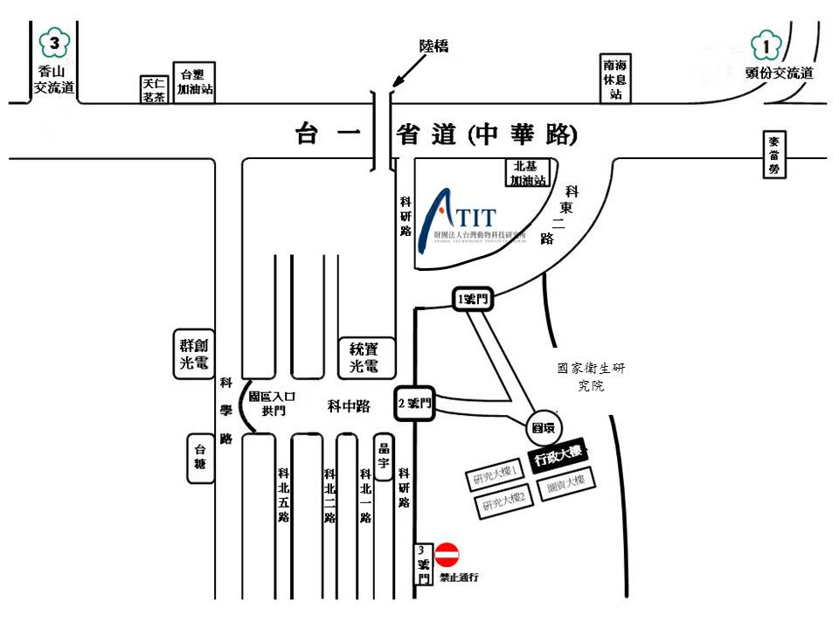
農科院
竹南院區
★北二高路線：
自香山交流道下→左轉接台一省道(中華路)→經天仁茗茶至竹苗加油站→右轉科學路至「新竹科學園區竹南基地」(竹南科學園區)入口→左轉進科中路→往前直行→國衛院2號門→左轉進科研路→T字路口右轉科東二路→第1個紅綠燈左轉→農科院竹南院區。
★中山高路線：
自頭份交流道下→右轉接台一省道(中華路)→經南海休息站→左轉南向聯外道路(科東二路)→經國衛院1號門→往前直行25公尺→農科院竹南院區。
★本院區因防疫問題，委請學員車輛逕停放於院區外道路白線處或公共停車場，謝謝配合。

